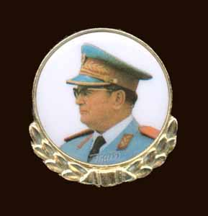

Josip Broz se je rodil 7.5.1892 v številni družini Franja Broza, bogatega kmeta, in Marije.
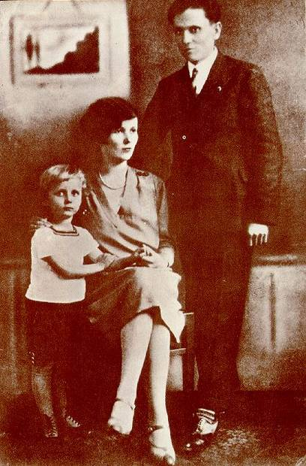
Obiskoval je osnovno šolo
v Podsredi in kasneje v
Kumrovcu.

Leta 1910 se je v Sisku izučil
za ključavničarja. Kot ključavničarski pomočnik se je zaposlil v Zagrebu
in se včlanil v Zvezo kovinarskih delavcev in Socialno - demokratsko stranko Hrvatske in Slavonije. Ker je brez uspeha iskal delo v Ljubljani ali Trstu,se je zaposlil v mehanični delavnici
v Zagrebu, kasneje pa v Strojnih tovarnah in livarnah v Ljubljani.

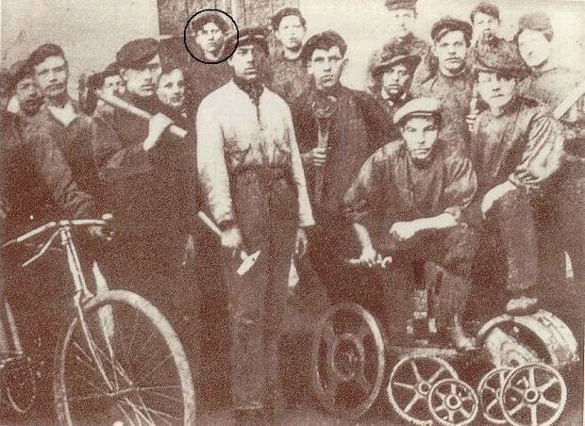

Povezoval se je v številna socialistična delavska društva. Končal je pod oficirski tečaj in postal četovodja.

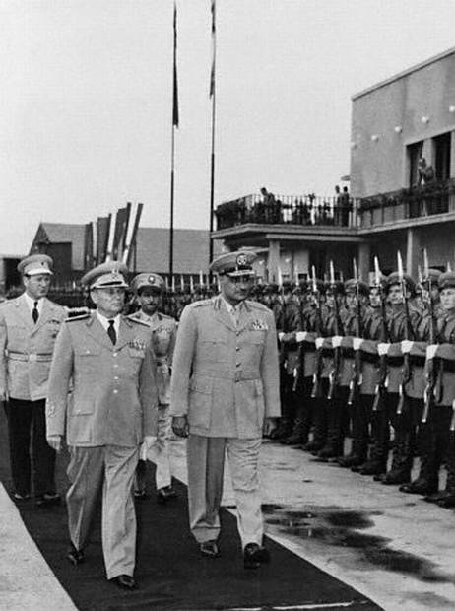Avgusta 1914 je odšel s vojsko najprej na srbsko bojišče pred Beograd in v Rumo.

Januarja 1915 je bila vojska poslana
na rusko bojišče. Josip Broz Tito je bil ranjen in ujet, zato ni mogel prejeti srebrne medalje za hrabrost, s katero je bil odlikovan na ruskem bojišču .

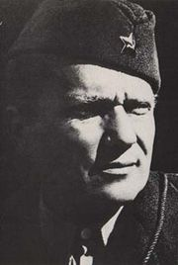Stopil je v srbski prostovoljni korpus. Ker je zavrnil odhod na bojišče, so ga vrnili v ujetniško taborišče. Po oktobrski revoluciji se je pridružil Rdeči armadi, vendar v bojih ni sodeloval.

(Rdeča armada je bila vojska Sovjetske zveze, ki je pomagala pri osvoboditvi Jugoslavije).

Od leta 1918 je delal kot strojnik v Sibiriji. Leta 1920 je postal član Komunistične Partije, kot komunist je bil obsojen na
5 let zapora. Zaprt je bil v Lepoglavi in Mariboru. Po izpustitvi je kmalu odšel v tujino (Dunaj, Moskva, Pariz),

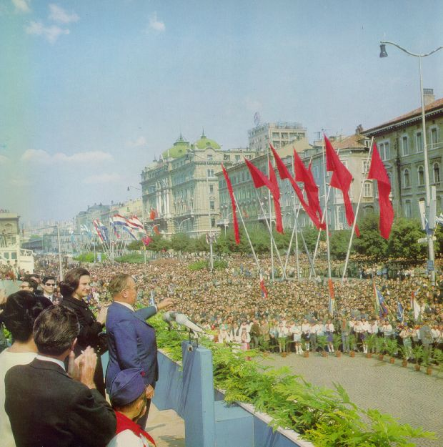Leta 1934 je bil prvič imenovan kot Tito.

Leta 1941 so jugoslovanski komunisti pod Titovim vodstvom začeli oborožen boj proti nacistom. Oblikovali so posebno taktiko partizanskega vojskovanja, ki so jo skozi izkušnje izboljševali. Novembra 1943 je Tito postal maršal.

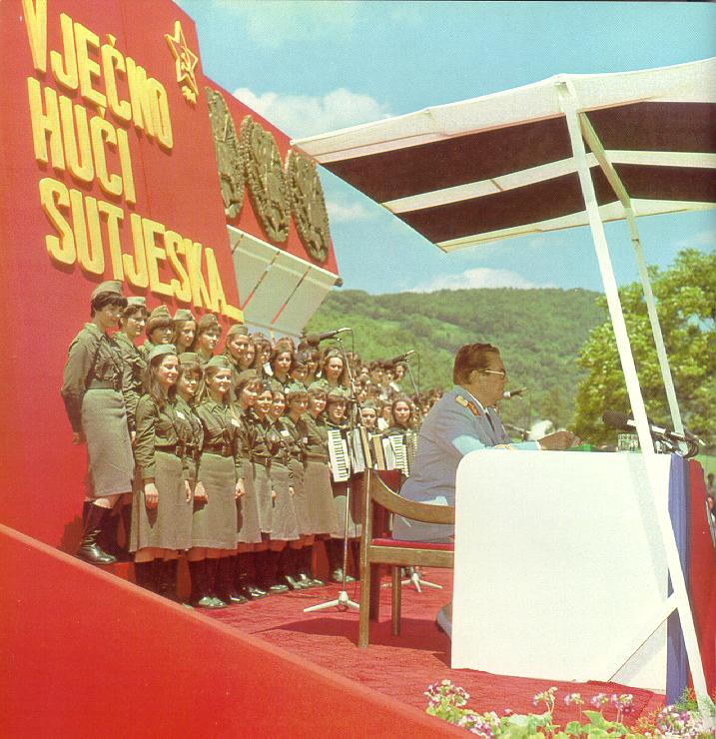
Največja napaka, ki jo je storil, je bil sporazum z Nemci o delitvi ozemlja. To pa so Nemci izkoristili, ko so v 4. ofenzivi napadli partizansko ozemlje. Še večje izgube pa so prizadejali partizanom poleti 1943 v ofenzivi na Sutjeski.

Tito v Sutjeski
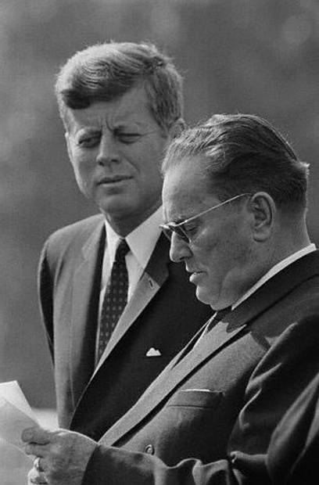Zelo uspešen je bil tudi kot politik. Svetovno znan je bil po ustanovitvi pakta, imenovanega gibanje Neuvrščenih, v katerega so vstopale države, ki niso bile pro-zahodne niti pro-sovjetske usmerjene ( niso podlegle tej politiki).

Njegov največji uspeh pa je bilo seveda vodenje SFRJ (Socialistična federativna republika Jugoslavija), ki mu je vse do svoje smrti šlo odlično od rok.

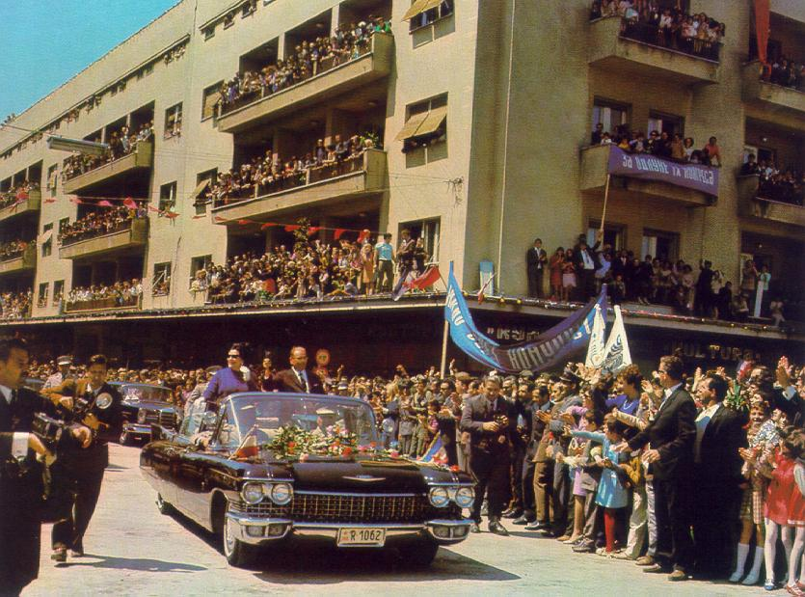

L. 1953 je bil izvoljen za predsednika republike Jugoslavije. Podredil si je oblast in postal diktator.
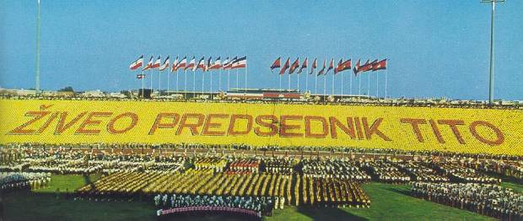

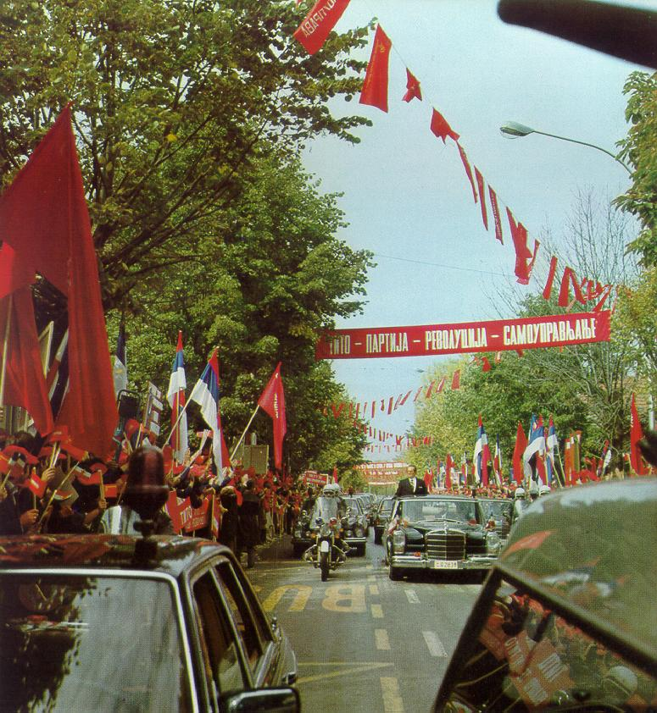

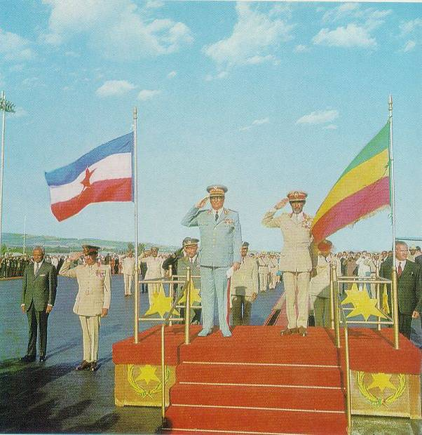Bil je častni član mnogih akademij znanosti in umetnosti v Jugoslaviji in drugih državah sveta. Bil je trikratni narodni heroj, nosilec reda junaka socialističnega reda, reda zmage, reda Lenina ... Najvišjih vojnih in mirodobnih priznanj Jugoslavije in številnih držav z vseh celin.
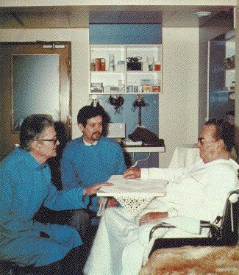

Umrl je 4.5.1980 v Kliničnem centru v Ljubljani, pokopan je bil v Beogradu 8.5.1980 v Hiši cvetja na Dedinju. Titovega pogreba se je udeležilo 209 delegacij iz 127 držav.
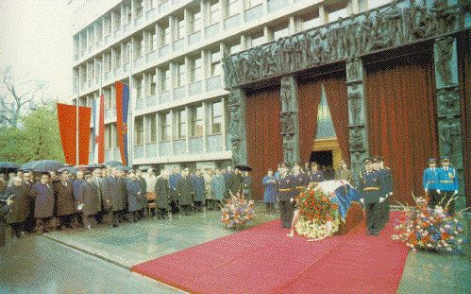

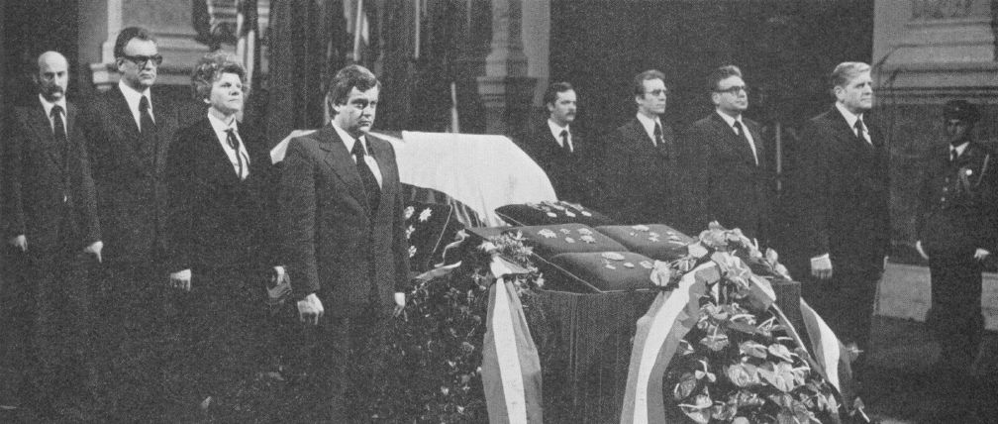

¤..HEJ, SLOVANI.. ¤
Hej Slovani, naša reč
slovanska živo klije
dokler naše verno srce
za naš narod bije
Živi, živi, duh slovanski,
bodi živ na veke,
grom in peklo, prazne vaše
proti nam so steke
Naj tedaj nad nami
strašna burja se le znese,
skala poka, dob se lomi,
zemlja naj se strese
Bratje, mi stojimo trdno
kakor zidi grada,
črna zemlja naj pogrezne
tega, kdor odpada!

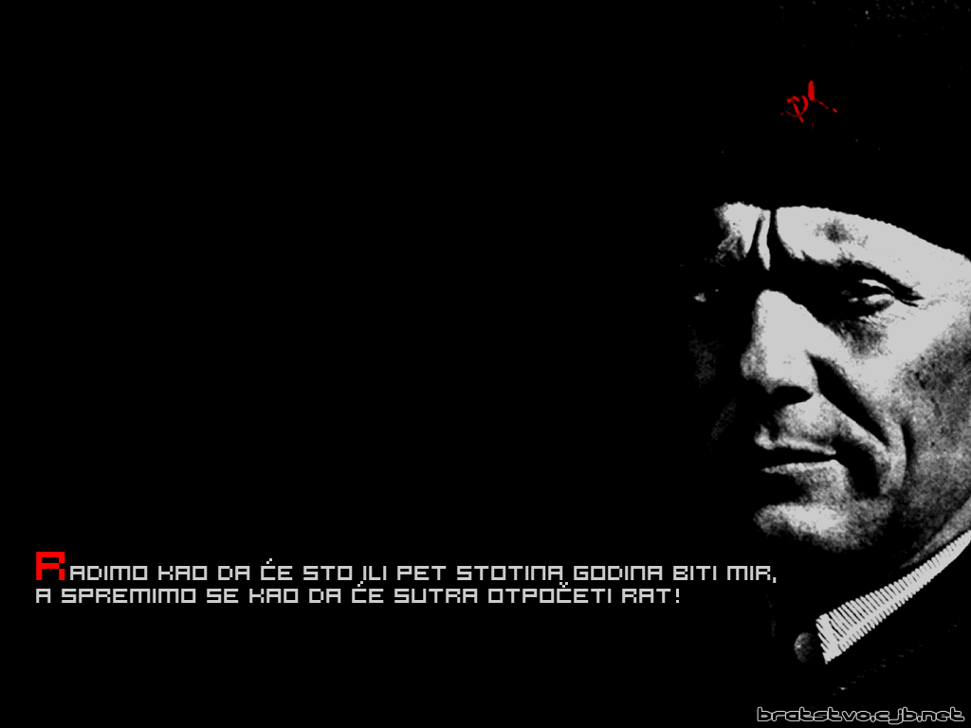

Viri:

- Internet:
  - http://www.najdi.si
  - http://www.google.com
  - http://www.tito.ba
  - http://www.titoville.com
  - http://sl.wikipedia.org

